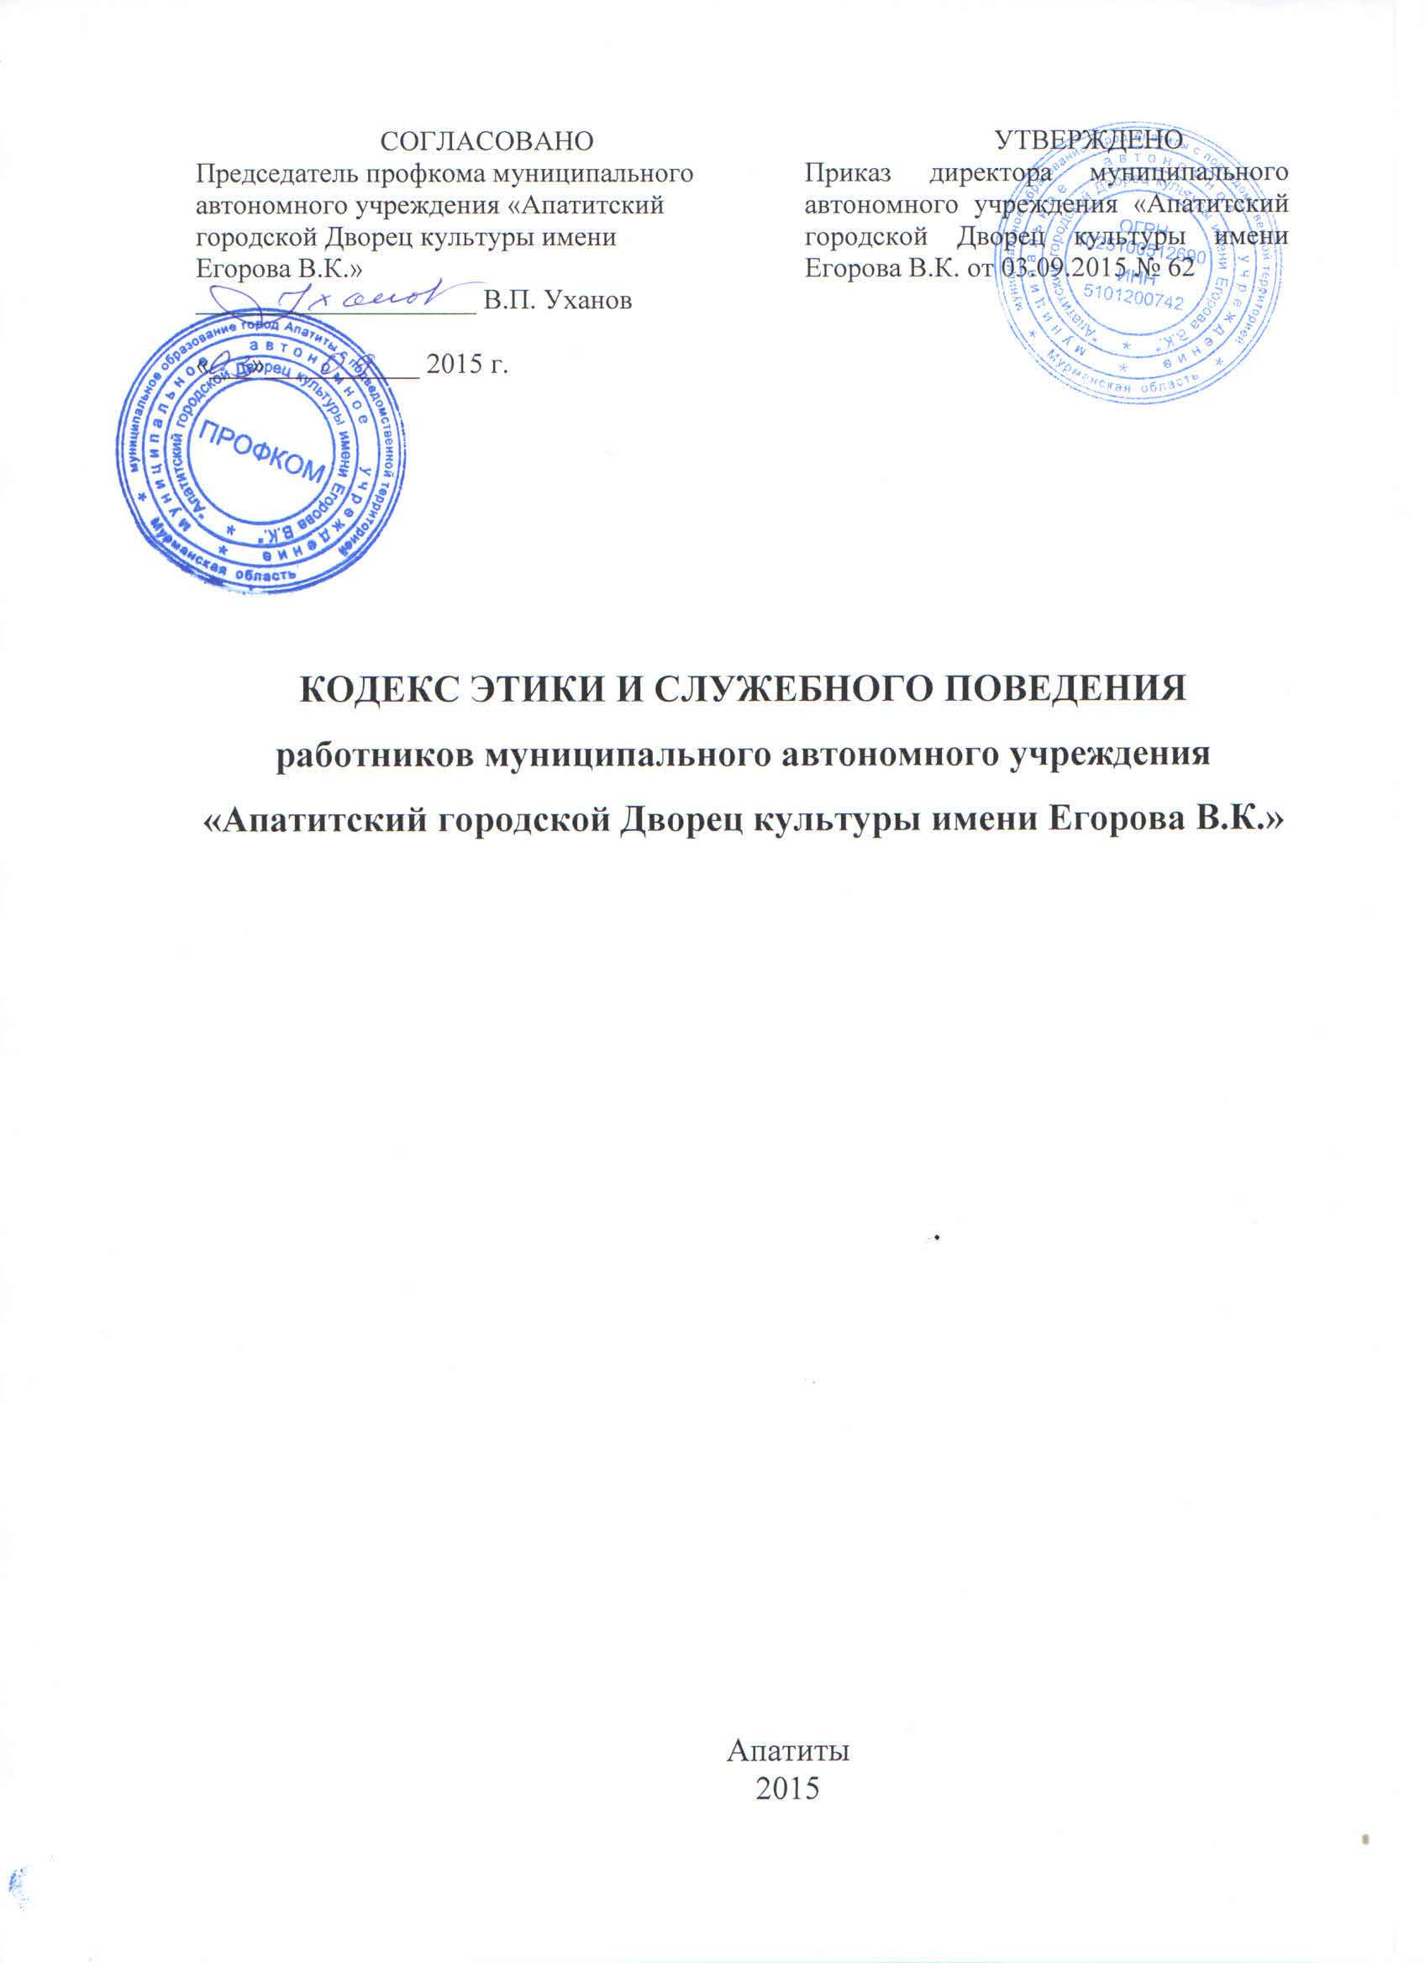
1. Общие положения
1.1. Кодекс этики и служебного поведения работников муниципального автономного учреждения «Апатитский городской Дворец культуры имени Егорова В.К.» (далее – Кодекс) основан на положениях Конституции Российской Федерации, Федерального закона от 25.12.2008 № 273-ФЗ «О противодействии коррупции», Федерального закона от 27.07.2006 № 152-ФЗ «О персональных данных», Закона Мурманской области от 26.10.2007 № 898-01-ЗМО «О противодействии коррупции в Мурманской области», иных нормативных правовых актах Российской Федерации и Мурманской области, а также на общепризнанных нравственных принципах и нормах российского общества и государства.
1.2. Целью разработки и принятия Кодекса является установление этических норм и правил поведения работников, обеспечения достойного осуществления ими своей профессиональной деятельности, а также укрепления доверия граждан и обеспечение единой нравственной основы поведения работников.
1.3. Работник, вступающий в трудовые отношения с муниципального автономного учреждения «Апатитский городской Дворец культуры имени Егорова В.К.» (далее – Учреждение), знакомится с положениями настоящего Кодекса и соблюдает их в процессе своей работы.

2. Основные принципы поведения работников Учреждения
2.1. Основными принципами поведения работников Учреждения являются принципы справедливости; приоритета прав и свобод человека и гражданина; законности; объективности; компетентности и профессионализма; нейтральности и беспристрастности; прозрачности и открытости деятельности; взаимоуважения.
2.2. В целях обеспечения реализации основных принципов поведения работников Учреждения, сознавая ответственность перед государством, обществом и гражданами, работник Учреждения призван:
a) исполнять должностные обязанности добросовестно и на высоком профессиональном уровне в целях обеспечения эффективной работы организации;
б) не оказывать предпочтения каким-либо профессиональным или социальным группам и организациям, быть независимыми от влияния отдельных граждан, профессиональных или социальных групп и организаций;
в) исключать действия, связанные с влиянием каких-либо личных, имущественных (финансовых) и иных интересов, препятствующих добросовестному исполнению должностных обязанностей;
г) соблюдать нормы служебной, профессиональной этики и правила делового поведения;
д) проявлять терпимость и уважение к обычаям и традициям народов России, учитывать культурные и иные особенности различных этнических, социальных гpyпп и конфессий, способствовать межнациональному и межконфессиональному согласию;
е) принимать предусмотренные федеральным законодательством и законодательством Мурманской области меры по недопущению возникновения конфликтов интересов и урегулированию возникших конфликтов интересов;
ж) воздерживаться от публичных высказываний, суждений и оценок в отношении органов государственной власти, органов местного самоуправления и их руководителей, если это не входит в должностные обязанности работника Учреждения.

3. Соблюдение законности
3.1. Работники Учреждения обязаны соблюдать Конституцию Российской Федерации, федеральные конституционные законы, федеральные законы, иные нормативные правовые акты Российской Федерации и Мурманской области, муниципальные правовые акты.
3.2. Работники Учреждения обязаны противодействовать проявлениям коррупции и предпринимать меры по ее профилактике в порядке, установленном федеральным законодательством и законодательством Мурманской области о противодействии коррупции.

4. Требования к антикоррупционному поведению работников Учреждения
4.1. Работники Учреждения при исполнении должностных обязанностей не доложены допускать личной заинтересованности, которая приводит или может привести к конфликту интересов.
4.2. Директор Учреждения обязан представлять сведения о доходах, об имуществе и обязательствах имущественного характера в соответствии с федеральным законодательством, законодательством Мурманской области, муниципальными правовыми актами.
4.3. Работники Учреждения обязаны уведомлять директора Учреждения или лицо, отвечающее за реализацию антикоррупционной политики Учреждения, органы прокуратуры Российской Федерации или другие государственные органы обо всех случаях обращения к ним каких-либо лиц в целях склонения их к совершению коррупционных правонарушений.
4.4. Работникам Учреждения запрещается получать в связи с исполнением должностных обязанностей вознаграждения от физических и юридических лиц (подарки, денежное вознаграждение, ссуды, услуги, оплату развлечений, отдыха, транспортных расходов и иные вознаграждения).

5. Взаимоотношении работника Учреждения с участниками самодеятельных коллективов, родителями (законными представителями) участников самодеятельных коллективов, взаимоотношения между работниками Учреждения
5.1. Взаимоотношения работника Учреждения с участниками самодеятельных коллективов
5.1.1. Своим поведением работник Учреждения поддерживает и защищает исторически сложившуюся профессиональную честь;
5.1.2. работник Учреждения передает участникам самодеятельных коллективов (далее – Участникам) национальные и общечеловеческие культурные ценности, принимает посильное участие в процессе культурного развития Участников;
5.1.3. работник Учреждения воспитывает Участников на своем положительном примере. Он избегает морализаторства, не спешит осуждать и не требует от других того, что сам соблюдать не в силах;
5.1.4. выбранный работником Учреждения образ жизни не наносит ущерб престижу профессии, не мешает исполнению профессиональных обязанностей;
5.1.5. требовательность работника Учреждения по отношению к Участникам должна быть позитивной и обоснованной, являться стержнем его профессиональной этики. Работник Учреждения не теряет чувства меры и самообладания;
5.1.6. работник Учреждения строит свою работу на основе безусловного уважения достоинства и неприкосновенности личности Участника, активно защищает его основополагающие человеческие права, определяемые Всеобщей декларацией прав человека:
5.1.7. работник Учреждения выбирает стиль общения с Участниками, основанный на взаимном уважении. Не унижает честь и достоинство Участников ни по каким основаниям, в том числе, по признакам возраста, пола, национальности, религиозных убеждений, успеваемости и пр.;
5.1.8. работник Учреждения является одинаково доброжелательным и благосклонным ко всем Участникам;
5.1.9. работник Учреждения выбирает методы работы с Участниками, развивающие в них такие положительные черты и качества, как самостоятельность, самоконтроль, самовоспитание, желание сотрудничать и помогать другим;
5.1.10. при оценке поведения и достижений Участников работник Учреждения стремится укреплять их самоуважение и веру в свои силы, показывать возможности совершенствования, повышать мотивацию учения;
5.1.11. работник Учреждения справедливо и объективно оценивает работу Участников, не допуская завышенного или заниженного оценочного суждения;
5.1.12. работник Учреждения обязан в тайне хранить информацию, доверенную ему Участниками, за исключением случаев, предусмотренных законодательством.

5.2. Взаимоотношения работника Учреждения с родителями (законными представителями) участников самодеятельных коллективов
5.2.1. работник Учреждения уважительно и доброжелательно общается с родителями (законными представителями) участников самодеятельных коллективов (далее – Родители);
5.2.2. работник Учреждения оказывает консультативную помощь Родителям по вопросам образования и воспитания их детей;
5.2.3. работник Учреждения не разглашает высказанное Участником мнение о своих Родителях или мнение Родителей о своем ребенке;
5.2.4. отношения работника Учреждения с Родителями основываются на согласовании оценки личности и достижений Участника;
5.2.5. на отношения работника Учреждения с Участниками и на их оценку не влияет степень участия их Родителей в деятельности Учреждения.

5.3. Взаимоотношения между работниками Учреждения
5.3.1. работник Учреждения стремится к продуктивному и конструктивному взаимодействию с коллегами, взаимопомощи, уважает интересы других работников Учреждения;
5.3.2. работник Учреждения защищает не только свой авторитет, но и авторитет своих коллег. Он не принижает своих коллег в присутствии Участников или других лиц;
5.3.3. важные в профессиональном плане решения принимаются работниками Учреждения на основе открытости и коллегиальности;
5.3.4. работников Учреждения объединяют взаимовыручка, поддержка, открытость и доверие;
5.3.5. работник Учреждения имеет право открыто в корректной форме выражать свое мнение по поводу работы коллег;
5.3.6. критика решений, взглядов, поступков, профессиональной деятельности коллег или представителей администрации не должна унижать подвергаемое критике лицо. Она обязана быть обоснованной, конструктивной, тактичной, доброжелательной. Важнейшие проблемы и решения обсуждаются и принимаются в открытых дискуссиях;
5.3.7. работник Учреждения имеет право получать от администрации Учреждения информацию, имеющую значение для его работы. Администрация Учреждения не имеет права скрывать информацию, которая может повлиять на выполнение должностных обязанностей работником Учреждения и качество его труда.

6. Внешний вид работников Учреждения
Внешний вид работника должен соответствовать общепринятому деловому стилю, который отличают официальность, сдержанность, традиционность, аккуратность.

7. Право на обеспечение защиты прав и свобод человека и гражданина при обработке его персональных данных, в том числе защиты прав на неприкосновенность частной жизни, личную и семейную тайну
Работник Учреждения имеет право обеспечение защиты прав и свобод человека и гражданина при обработке его персональных данных, в том числе защиты прав на неприкосновенность частной жизни, личную и семейную тайну.

8. Ответственность работников Учреждения за нарушение Кодекса
Соблюдение работником Учреждения положений настоящего Кодекса учитывается при проведении аттестации, а также при поощрении и применении дисциплинарных взысканий.

